Правила регистрации на сайте

Для полноценного доступа к курсам Вам потребуется создать учетную запись. После входа на сайт можно будет записаться на курсы. На некоторые курсы доступна самостоятельная запись, возможно использование кодового слова при самостоятельной записи. Остальные курсы для самостоятельно записи недоступны.
- Укажите свои данные в форме «Создать учетную запись».
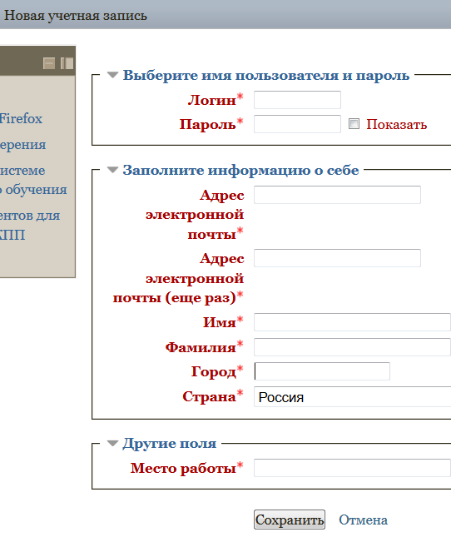
- Нажмите на кнопку Сохранить. На указанный Вами адрес электронной почты сразу же будет отправлено письмо.
Внимание! Письмо может попасть в спам, адрес отправителя будет таким: 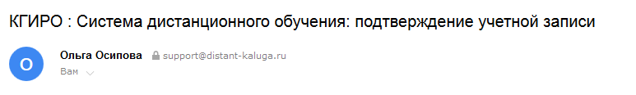
Прочитайте это письмо и пройдите по указанной в нем ссылке.
- Учетная запись будет подтверждена, и Вы войдете в систему.
- Теперь можете выбрать курс и записаться на него. Курсы, на которые возможна самостоятельная запись, помечены пиктограммой
- Если для записи на курс требуется кодовое слово, воспользуйтесь тем, что получили у куратора курса.
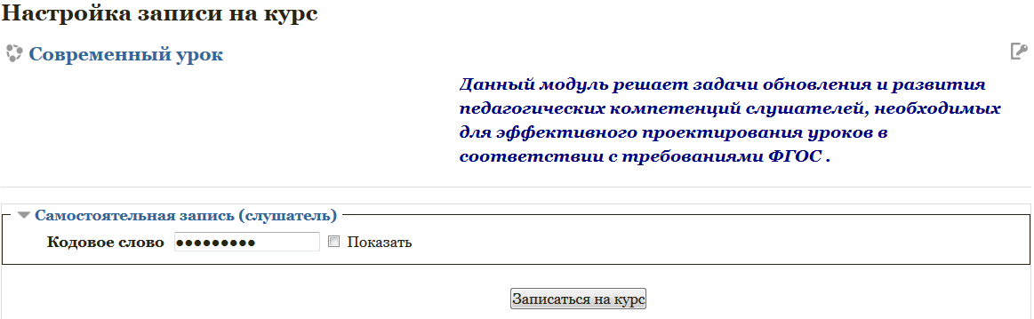
- Для последующей работы в системе Вам будет достаточно вводить логин и пароль (тот, что Вы указали, заполняя форму).

